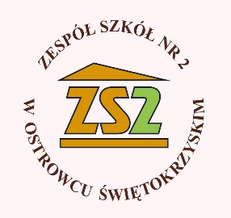
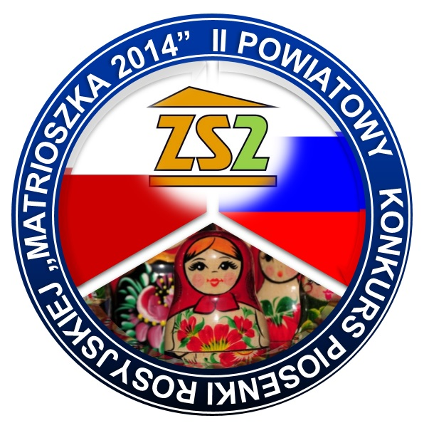

REGULAMIN II POWIATOWEGO KONKURSU PIOSENKI ROSYJSKIEJ
„MATRIOSZKA 2014”
dla szkół gimnazjalnych
Ostrowiec Świętokrzyski 16.05.2014 r.

ORGANIZATOR:

Zespół Szkół Nr 2 w Ostrowcu Świętokrzyskim

MIEJSCE ORAZ TERMIN:

Zespół Szkół Nr 2 w Ostrowcu Świętokrzyskim
os. Słoneczne 45
16 maja 2014r., godz. 11⁰⁰

CELE KONKURSU:

-popularyzacja języka rosyjskiego wśród młodzieży,
-doskonalenie umiejętności wokalnych oraz językowych uczniów,
-prezentacja talentów uczestników,
-zainteresowanie młodzieży kulturą Rosji.

ZASADY UCZESTNICTWA:

Konkurs adresowany jest do uczniów szkół gimnazjalnych. W konkursie biorą udział soliści, duety lub zespoły wytypowane przez szkołę. Uczestnik (solista, duet, zespół) prezentuje jeden dowolny utwór w języku rosyjskim. Piosenki mogą być wykonywane a’capella lub
z akompaniamentem (np. półplayback z płyty CD, czy instrumenty muzyczne). Podkład muzyczny na płycie CD powinien zostać przesłany Organizatorowi wraz z Kartą Zgłoszenia. Płyta CD powinna być opisana w następujący sposób: imię i nazwisko uczestnika, nazwa szkoły, autor piosenki, tytuł piosenki. Organizatorzy nie ponoszą odpowiedzialności za brak możliwości odtworzenia płyty CD z winy uczestnika konkursu.

OCENIE PODLEGAĆ BĘDĄ:

-umiejętności wokalne,
-poprawność językowa,
-interpretacja utworu,
-choreografia, prezentacja.

NAGRODY:

Organizator przewiduje przyznanie I, II oraz III miejsca. Dla laureatów konkursu przewidziane są nagrody rzeczowe oraz dyplomy. Nauczyciele - opiekunowie uczestników otrzymają podziękowania za przygotowanie młodzieży do konkursu.

ZGŁASZANIE UCZESTNICTWA:

Zgłoszenia uczestnika można dokonać poprzez przesłanie Organizatorowi do dnia 20.04.2014r. na adres e-mail zsnr2@budowlanka.net.pl Karty Zgłoszenia
(formularz w załączniku) oraz przesłanie pocztą Karty Zgłoszenia i nagrania na płycie CD
na adres:

Zespół Szkół Nr 2
Os. Słoneczne 45
27-400 Ostrowiec Świętokrzyski

Wszelkie informacje na temat konkursu dostępne są na stronie internetowej Zespołu Szkół Nr 2 w Ostrowcu Świętokrzyskim: www.budowlanka.net.pl, zakładka wydarzenia.
Osoba do kontaktu w sprawie konkursu: Ilona Wesołowska, tel.: 41 263 17 33.

